Искусственные нейронные сети
Григорьев Антон
Определение
Искусственная нейронная сеть — математическая модель, а также её программное или аппаратное воплощение, построенная по принципу организации и функционирования биологических нейронных сетей — сетей нервных клеток живого организма. Это понятие возникло при изучении процессов, протекающих в мозге, и при попытке смоделировать эти процессы.
Биологические нейронные сети
Для того, чтобы углубиться в рассматриваемое понятие, рассмотрит то, на чём вообще основана данная сфера исследований: биологическую нейронную сеть.
Нервная система и мозг человека состоят из нейронов, соединённых между собой нервными волокнами. Нервные волокна способны предавать электрические импульсы между нейронами.
Нейрон является особой биологической клеткой, которая обрабатывает информацию. Он состоит из тела, или сомы, и отростков нервных волокон двух типов – дендритов, по которым принимаются импульсы, и единственного аксона, по которому нейрон может передавать импульс. Тело нейрона включает ядро, которое содержит информацию о наследственных свойствах, и плазму, обладающую молекулярными средствами для производства необходимых нейрону материалов. Нейрон получает сигналы от аксонов других нейронов через дендриты и передаёт сигналы, сгенерированные телом клетки, вдоль своего аксона, который в конце разветвляется на волокна. На окончаниях этих волокон находятся специальные образования – синапсы, которые влияют на величину импульсов.
Синапс является функциональным узлом между двумя нейронами. Когда импульс достигает синаптического окончания, высвобождаются химические вещества, называемые нейротрансмиттерами. Нейротрансмиттеры приводят к возбуждению или затормаживанию, в зависимости от типа синапса, способности нейро-приёмника генерировать электрические импульсы. Синапсы могут обучаться в зависимости от активности процессов, в которых они участвуют, то есть синапс настраивается проходящими через него сигналами. Важно отметить, что веса синапсов могут изменяться со временем, а значит, меняется и поведение соответствующих нейронов.
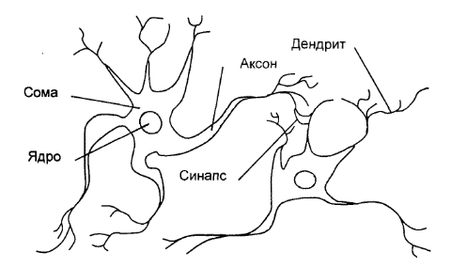
Кора головного мозга человека содержит около 10¹¹ нейронов и представляет собой протяженную поверхность толщиной от 2 до 3 мм с площадью около 2200 см². Каждый нейрон связан с 10³-10⁴ другими нейронами. В целом мозг человека содержит приблизительно от 10¹⁴ до 10¹⁵ взаимосвязей.
История
Теперь взглянем непосредственно на искусственные нейронные сети.
Первые попытки смоделировать процессы, происходящие в человеческом мозге, предприняли Уорен Маккалок (нейропсихолог, нейрофизик) и Уолтер Питтс (математик, нейролингвист), которые выпустили в 1943 году статью «Логическое исчисление идей, относящихся к нервной активности». Именно они создали первые модели нейронных сетей и искусственных нейронов.
Дональд Хебб в работе «Организация поведения» 1949 года описал основные принципы обучения нейронов. Эти идеи несколько лет спустя развил американский нейрофизиолог Фрэнк Розенблатт. Он предложил схему устройства, моделирующего процесс человеческого восприятия, и назвал его «перцептроном».
Искусственный нейрон
Искусственный нейрон состоит из элементов трех типов: умножителей (синапсов), сумматора и нелинейного преобразователя. Синапсы осуществляют связь между нейронами, умножают входной сигнал на число, характеризующее силу связи, (вес синапса) Сумматор выполняет сложение сигналов, поступающих по синаптическим связям от других нейронов, и внешних входных сигналов. Нелинейный преобразователь реализует нелинейную функцию одного аргумента - выхода сумматора. Эта функция называется функцией активации или передаточной функцией нейрона.
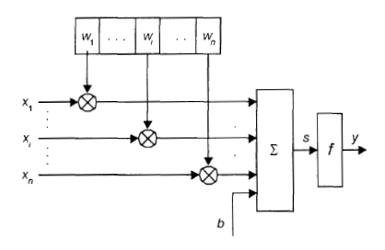
Нейрон в целом реализует скалярную функцию векторного аргумента. Математическая модель нейрона:
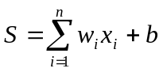,
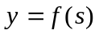,
где 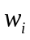 - вес синапса, 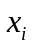 - компоненты входного вектора сигналов, - значение смещения, - результат суммирования, - выходной сигнал нейрона, - количество входов нейрона.
В общем случае входной сигнал, весовые коэффициенты и смещение могут принимать действительные значения, а во многих практических задачах - лишь некоторые фиксированные значения. Выход (у) определяется видом функции активации и может быть, как действительным, так и целым.
Синаптические связи с положительными весами называют возбуждающими, с отрицательными весами - тормозящими
Описанный вычислительный элемент можно считать упрощенной математической моделью биологических нейронов. Чтобы подчеркнуть различие нейронов биологических и искусственных, вторые иногда называют нейроноподобными элементами или формальными нейронами.
Вот некоторые примеры активационных функций:
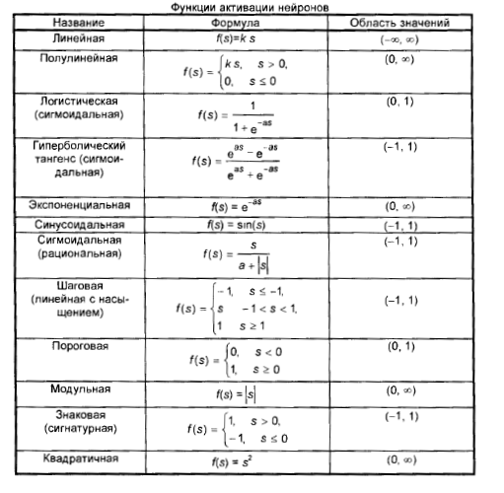
Одной из наиболее распространённых является нелинейная функция активации с насыщением, так называемая логистическая функция или сигмоид (функция S-образного вида):
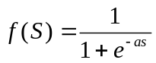
При уменьшении a сигмоид становится более пологим, в пределе при a = 0 вырождаясь в горизонтальную линию на уровне 0.5, при увеличении a сигмоид приближается к виду функции единичного скачка с порогом . Из выражения для сигмоида очевидно, что выходные значение нейрона лежит в диапазоне (0, 1). Следует отметить, что сигмоид обладает свойством усиливать слабые сигналы лучше, чем большие, и предотвращает насыщение от больших сигналов.
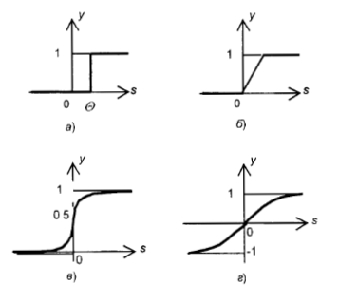
Классификация нейронных сетей
Нейронная сеть представляет собой совокупность нейроподобных элементов, определённым образом соединённых друг с друзом и с внешней средой с помощью связей, определяемых весовыми коэффициентами. В зависимости от функций, выполняетмых нейронами в сети, можно выделить три их типа:
• входные нейроны, на которые подается вектор, кодирующий входное воздействие или образ внешней среды; в них обычно не осуществляется вычислительных процедур, а информация передается с входа на выход путем изменения их активации;
• выходные нейроны, выходные значения которых представляют выходы нейронной сети; преобразования в них осуществляются по выражениям;
• промежуточные нейроны, составляющие основу нейронных сетей, преобразования в которых выполняются также по выражениям.
В большинстве нейронных моделей тип нейрона связан с его расположением в сети. Если нейрон имеет только выходные связи, то это входной нейрон, если наоборот - выходной нейрон. Однако возможен случай, когда выход топологически внутреннего нейрона рассматривается как часть выхода сети. В процессе функционирования сети осуществляется преобразование входного вектора в выходной некоторая переработка информации. Конкретный вид выполняемого сетью преобразования данных обусловливается не только характеристиками нейроподобных элементов, но и особенностями ее архитектуры, а именно топологией межнейронных связей, выбором определенных подмножеств нейроподобных элементов для ввода и вывода информации, способами обучения сети, наличием или отсутствием конкуренции между нейронами, направлением и способами управления и синхронизации передачи информации между нейронами.
С точки зрения топологии можно выделить три основных типа нейронных сетей
• полносвязные;
• многослойные или слоистые;
• слабосвязные (с локальными связями).
В полносвязных нейронных сетях каждый нейрон передает свой выходной сигнал остальным нейронам, в том числе и самому себе. Все входные сигналы подаются всем нейронам. Выходными сигналами сети могут быть все или некоторые выходные сигналы нейронов после нескольких тактов функционирования сети.
В многослойных нейронных сетях нейроны объединяются в слои. Слой содержит совокупность нейронов с едиными входными сигналами Число нейронов в слое может быть любым и не зависит от количества нейронов в других слоях. В общем случае сеть состоит из Q слоев, пронумерованных слева направо. Внешние входные сигналы подаются на входы нейронов входного слоя (его часто нумеруют как нулевой), а выходами сети являются выходные сигналы последнего слоя. Кроме входного и выходного слоев в многослойной нейронной сети есть один или несколько скрытых слоев. Связи от выходов нейронов некоторого слоя q к входам нейронов следующего слоя (q+1) называются последовательными.
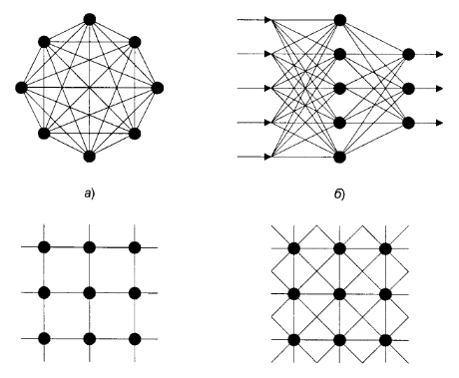
В свою очередь среди многослойных нейронных сетей выделяют следующие типы.
1) Монотонные.
Это частный случай слоистых сетей с дополнительными условиями на связи и нейроны. Каждый слой кроме последнего (выходного) разбит на два блока: возбуждающий и тормозящий Связи между блоками тоже разделяются на тормозящие и возбуждающие. Если от нейронов блока А к нейронам блока В ведут только возбуждающие связи, то это означает, что любой выходной сигнал блока является монотонной неубывающей функцией любого выходного сигнала блока А. Если же эти связи только тормозящие, то любой выходной сигнал блока В является невозрастающей функцией любого выходного сигнала блока А. Для нейронов монотонных сетей необходима монотонная зависимость выходного сигнала нейрона от параметров входных сигналов.
2) Сети без обратных связей.
В таких сетях нейроны входного слоя получают входные сигналы, преобразуют их и передают нейронам первого скрытого слоя, и так далее вплоть до выходного, который выдает сигналы для интерпретатора и пользователя. Если не оговорено противное, то каждый выходной сигнал q-го слоя подастся на вход всех нейронов (q+1)-го слоя; однако возможен вариант соединения q-го слоя с произвольным (q+p)-м слоем
Среди многослойных сетей без обратных связей различают полносвязанные (выход каждого нейрона q-го слоя связан с входом каждого нейрона (q+1)-го слоя) и частично полносвязанные. Классическим вариантом слоистых сетей являются полносвязанные сети прямого распространения.
3) Сети с обратными связями В сетях с обратными связями информация с последующих слоев передается на предыдущие.
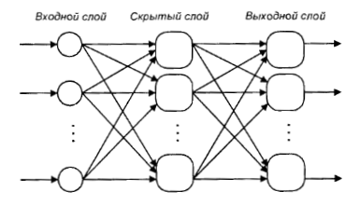
Среди них, в свою очередь, выделяют следующие:
• слоисто-циклические, отличающиеся тем, что слои замкнуты в кольцо, последний слой передает свои выходные сигналы первому; все слои равноправны и могут как получать входные сигналы, так и выдавать выходные;
• слоисто-полносвязанные состоят из слоев, каждый из которых представляет собой полносвязную сеть, а сигналы передаются как от слоя к слою, так и внутри слоя; в каждом слое цикл работы распадается на три части, прием сигналов с предыдущего слоя, обмен сигналами внутри слоя, выработка выходного сигнала и передача к последующему слою,
• полносвязанно-слоистые, по своей структуре аналогичные слоисто-полносвязанным, но функционирующим по-другому: в них не разделяются фазы обмена внутри слоя и передачи следующему. на каждом такте нейроны всех слоев принимают сигналы от нейронов как своего слоя, так и последующих
Примером сетей с обратными связями явяляются частично-рекуррентные сети Элмана и Жордана.
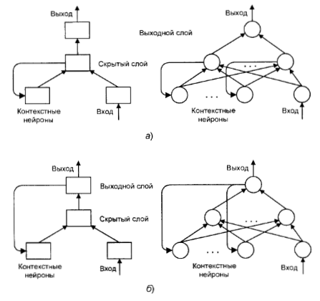
В слабосвязных нейронных сетях нейроны располагаются в узлах прямоугольной или гексагональной решетки. Каждый нейрон связан с четырьмя (окрестность фон Неймана), шестью (окрестность Голея) или восемью (окрестность Мура) своими ближайшими соседями.
Известные нейронные сети можно разделить по типам структур нейронов на гомогенные (однородные) и гетерогенные. Гомогенные сети состоят из нейронов одного типа с единой функцией активации, а в гетерогенную сеть входят нейроны с различными функциями активации.
Существуют бинарные и аналоговые сети. Первые из них оперируют только двоичными сигналами, и выход каждого нейрона может принимать значение либо логического ноля (заторможенное состояние), либо логической единицы (возбужденное состояние).
Еще одна классификация делит нейронные сети на синхронные и асинхронные. В первом случае в каждый момент времени лишь один нейрон меняет свое состояние, во втором - состояние меняется сразу у целой группы нейронов, как правило, у всего слоя. Алгоритмически ход времени в нейронных сетях задается итерационным выполнением однотипных действий над нейронами.
Сети можно классифицировать также по числу слоев. Теоретически число слоев и число нейронов в каждом слое может быть произвольным, однако фактически оно ограничено ресурсами компьютера или специализированных микросхем, на которых обычно реализуется нейронная сеть. Чем сложнее сеть, тем более сложные задачи она может решать.
Перцептроны
Перцептрон, или персептрон — математическая или компьютерная модель восприятия информации мозгом (кибернетическая модель мозга), предложенная Фрэнком Розенблаттом в 1957 году и реализованная в виде электронной машины «Марк-1» в 1960 году. Перцептрон стал одной из первых моделей нейросетей, а «Марк-1» — первым в мире нейрокомпьютером. Несмотря на свою простоту, перцептрон способен обучаться и решать довольно сложные задачи. Основная математическая задача, с которой он справляется, — это линейное разделение любых нелинейных множеств, так называемое обеспечение линейной сепарабельности.
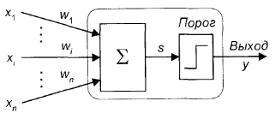
Суть перцептронного нейрона состоит в том, что сумма, полученная сумматором, сравнивается с каким-то заданным порогом. Если сумма больше этого пророга, то выход нейрона равен единице, иначе – нулю. Семейство систем, использующих такие нейроны и называется перцептронами. Они состоят из одного слоя искусственны нейронов, соединённых с помощью весовых коэффициентов с множеством входов, хотя бывают и более сложные системы.
В 60-е годы персептроны вызвали большой интерес Розенблатт доказал теорему об обучении персептронов. Уидроу продемонстрировал возможности систем персептронного типа Однако дальнейшие исследования показали, что персептроны не способны обучиться решению ряда простых задач. Марвин Минский строго проанализировал эту проблему и показал, что существуют жесткие ограничения на то, что могут выполнять однослойные персептроны, и, следовательно, на то, чему они могут обучаться. Так как в то время методы обучения многослойных сетей не были известны, исследования в области нейронных сетей пришли в упадок. Возрождение интереса к нейронным сетям связано в большей степени со сравнительно недавним открытием с таких методов.
Работа Минского возможно и охладила пыл первых исследователей нейронных сетей, однако обеспечила необходимое время для развития лежащей в их основе теории. Важно отметить, что анализ Минского не был опровергнут и до сих пор остается весьма существенным.
Несмотря на ограничения, персептроны широко изучались. Теория персептронов является основой для изучения многих других типов искусственных нейронных сетей.
Обучение нейронных сетей
Нейронные сети не программируются в привычном смысле этого слова, они обучаются. Возможность обучения — одно из главных преимуществ нейронных сетей перед традиционными алгоритмами. Технически обучение заключается в нахождении коэффициентов связей между нейронами. В процессе обучения нейронная сеть способна выявлять сложные зависимости между входными данными и выходными, а также выполнять обобщение. Это значит, что в случае успешного обучения сеть сможет вернуть верный результат на основании данных, которые отсутствовали в обучающей выборке, а также неполных и/или «зашумленных», частично искаженных данных.
Очевидно, что процесс функционирования нейронной сети, сущность действий, которые она способна выполнять, зависит от величин синаптических связей. Поэтому, задавшись определённой структурой сети, соответствующей какой-либо задаче, необходимо найти оптимальные значения всех переменных весовых коэффициентов (некоторые синаптические связи могут быть постоянными).
Этот этап называется обучением нейронной сети, и от того, насколько качественно он будет выполнен, зависит способность сети решать поставленные перед ней проблемы во время функционирования.
Необходимо выбрать параметры обучения нейронной сети. Этот этап особенно важен для сетей, обучающихся с учителем. От правильного выбора параметров зависит не только то, насколько быстро ответы сети будут сходиться к правильным ответам. Например, выбор низкой скорости обучения увеличит время схождения, однако иногда позволяет избежать паралича сети. Увеличение момента обучения может привести как к увеличению, так и к уменьшению времени сходимости, в зависимости от формы поверхности ошибки. Исходя из такого противоречивого влияния параметров, можно сделать вывод, что их значения нужно выбирать экспериментально, руководствуясь при этом критерием завершения обучения (например, минимизация ошибки или ограничение по времени обучения).
В процессе обучения сеть в определенном порядке просматривает обучающую выборку. Порядок просмотра может быть последовательным, случайным и т. д. Некоторые сети, обучающиеся без учителя (например, сети Хопфилда), просматривают выборку только один раз. Другие (например, сети Кохонена), а также сети, обучающиеся с учителем, просматривают выборку множество раз, при этом один полный проход по выборке называется эпохой обучения. При обучении с учителем набор исходных данных делят на две части — собственно обучающую выборку и тестовые данные; принцип разделения может быть произвольным. Обучающие данные подаются сети для обучения, а проверочные используются для расчета ошибки сети (проверочные данные никогда для обучения сети не применяются). Таким образом, если на проверочных данных ошибка уменьшается, то сеть действительно выполняет обобщение. Если ошибка на обучающих данных продолжает уменьшаться, а ошибка на тестовых данных увеличивается, значит, сеть перестала выполнять обобщение и просто «запоминает» обучающие данные. Это явление называется переобучением сети или оверфиттингом. В таких случаях обучение обычно прекращают. В процессе обучения могут проявиться другие проблемы, такие как паралич или попадание сети в локальный минимум поверхности ошибок. Невозможно заранее предсказать проявление той или иной проблемы, равно как и дать однозначные рекомендации к их разрешению.
Все выше сказанное относится только к итерационным алгоритмам поиска нейросетевых решений. Для них действительно нельзя ничего гарантировать и нельзя полностью автоматизировать обучение нейронных сетей. Однако, наряду с итерационными алгоритмами обучения, существуют не итерационные алгоритмы, обладающие очень высокой устойчивостью и позволяющие полностью автоматизировать процесс обучения.
Таким образом, при обучении с учителем испытуемая система принудительно обучается с помощью примеров «стимул-реакция». Между входами и эталонными выходами (стимул-реакция) может существовать некоторая зависимость, но она неизвестна. Известна только конечная совокупность прецедентов — пар «стимул-реакция», называемая обучающей выборкой. На основе этих данных требуется восстановить зависимость (построить модель отношений стимул-реакция, пригодных для прогнозирования), то есть построить алгоритм, способный для любого объекта выдать достаточно точный ответ.
В то же время, при обучении без учителя испытуемая система спонтанно обучается выполнять поставленную задачу, без вмешательства со стороны экспериментатора. Как правило, это пригодно только для задач, в которых известны описания множества объектов (обучающей выборки), и требуется обнаружить внутренние взаимосвязи, зависимости, закономерности, существующие между объектами.
В многослойных нейронных сетях оптимальные выходные значения нейронов всех слоев, кроме последнего, как правило, неизвестны. Трех- или более слойный персептрон уже невозможно обучить, руководствуясь только величинами ошибок на выходах сети.
Один из вариантов решения этой проблемы - разработка наборов выходных сигналов, соответствующих входным, для каждого слоя нейронной сети, что. конечно, является очень трудоемкой операцией и не всегда осуществимо. Второй вариант - динамическая подстройка весовых коэффициентов синапсов, в ходе которой выбираются, как правило, наиболее слабые связи и изменяются на малую величину в ту или иную сторону, а сохраняются только те изменения, которые повлекли уменьшение ошибки на выходе всей сети. Очевидно, что данный метод, несмотря на кажущуюся простоту, требует громоздких рутинных вычислений. И, наконец, третий, более приемлемый вариант - распространение сигналов ошибки от выходов нейронной сети к ее входам, в направлении, обратном прямому распространению сигналов в обычном режиме работы. Этот алгоритм обучения получил название процедуры обратного распространения ошибки.
Даже в случае успешного, на первый взгляд, обучения сеть не всегда обучается именно тому, чего от неё хотел создатель. Известен случай, когда сеть обучалась распознаванию изображений танков по фотографиям, однако позднее выяснилось, что все танки были сфотографированы на одном и том же фоне. В результате сеть «научилась» распознавать этот тип ландшафта, вместо того, чтобы «научиться» распознавать танки. Таким образом, сеть «понимает» не то, что от неё требовалось, а то, что проще всего обобщить.
Тестирование качества обучения нейросети необходимо проводить на примерах, которые не участвовали в её обучении. При этом число тестовых примеров должно быть тем больше, чем выше качество обучения. Если ошибки нейронной сети имеют вероятность близкую к одной миллиардной, то и для подтверждения этой вероятности нужен миллиард тестовых примеров. Получается, что тестирование хорошо обученных нейронных сетей становится очень трудной задачей.
Сферы применения
Распознавание образов и классификация
В качестве образов могут выступать различные по своей природе объекты: символы текста, изображения, образцы звуков и т. д. При обучении сети предлагаются различные образцы образов с указанием того, к какому классу они относятся. Образец, как правило, представляется как вектор значений признаков. При этом совокупность всех признаков должна однозначно определять класс, к которому относится образец. В случае, если признаков недостаточно, сеть может соотнести один и тот же образец с несколькими классами, что неверно. По окончании обучения сети ей можно предъявлять неизвестные ранее образы и получать ответ о принадлежности к определённому классу.
Топология такой сети характеризуется тем, что количество нейронов в выходном слое, как правило, равно количеству определяемых классов. При этом устанавливается соответствие между выходом нейронной сети и классом, который он представляет. Когда сети предъявляется некий образ, на одном из её выходов должен появиться признак того, что образ принадлежит этому классу. В то же время на других выходах должен быть признак того, что образ данному классу не принадлежит. Если на двух или более выходах есть признак принадлежности к классу, считается, что сеть «не уверена» в своём ответе.
Принятие решений и управление
Эта задача близка к задаче классификации. Классификации подлежат ситуации, характеристики которых поступают на вход нейронной сети. На выходе сети при этом должен появиться признак решения, которое она приняла. При этом в качестве входных сигналов используются различные критерии описания состояния управляемой системы.
Кластеризация
Под кластеризацией понимается разбиение множества входных сигналов на классы, при том, что ни количество, ни признаки классов заранее не известны. После обучения такая сеть способна определять, к какому классу относится входной сигнал. Сеть также может сигнализировать о том, что входной сигнал не относится ни к одному из выделенных классов — это является признаком новых, отсутствующих в обучающей выборке, данных. Таким образом, подобная сеть может выявлять новые, неизвестные ранее классы сигналов. Соответствие между классами, выделенными сетью, и классами, существующими в предметной области, устанавливается человеком. Кластеризацию осуществляют, например, нейронные сети Кохонена.
Нейронные сети в простом варианте Кохонена не могут быть огромными, поэтому их делят на гиперслои (гиперколонки) и ядра (микроколонки). Если сравнивать с мозгом человека, то идеальное количество параллельных слоёв не должно быть более 112. Эти слои в свою очередь составляют гиперслои (гиперколонку), в которой от 500 до 2000 микроколонок (ядер). При этом каждый слой делится на множество гиперколонок, пронизывающих насквозь эти слои. Микроколонки кодируются цифрами и единицами с получением результата на выходе. Если требуется, то лишние слои и нейроны удаляются или добавляются. Идеально для подбора числа нейронов и слоёв использовать суперкомпьютер. Такая система позволяет нейронным сетям быть пластичными.
Прогнозирование
Способности нейронной сети к прогнозированию напрямую следуют из её способности к обобщению и выделению скрытых зависимостей между входными и выходными данными. После обучения сеть способна предсказать будущее значение некой последовательности на основе нескольких предыдущих значений и (или) каких-то существующих в настоящий момент факторов. Следует отметить, что прогнозирование возможно только тогда, когда предыдущие изменения действительно в какой-то степени предопределяют будущие. Например, прогнозирование котировок акций на основе котировок за прошлую неделю может оказаться успешным (а может и не оказаться), тогда как прогнозирование результатов завтрашней лотереи на основе данных за последние 50 лет почти наверняка не даст никаких результатов.
Аппроксимация
Нейронные сети могут аппроксимировать непрерывные функции. Доказана обобщённая аппроксимационная теорема: с помощью линейных операций и каскадного соединения можно из произвольного нелинейного элемента получить устройство, вычисляющее любую непрерывную функцию с некоторой наперёд заданной точностью. Это означает, что нелинейная характеристика нейрона может быть произвольной: от сигмоидальной до произвольного волнового пакета или вейвлета, синуса или многочлена. От выбора нелинейной функции может зависеть сложность конкретной сети, но с любой нелинейностью сеть остаётся универсальным аппроксиматором и при правильном выборе структуры может достаточно точно аппроксимировать функционирование любого непрерывного автомата.
Сжатие данных и Ассоциативная память
Способность нейросетей к выявлению взаимосвязей между различными параметрами дает возможность выразить данные большой размерности более компактно, если данные тесно взаимосвязаны друг с другом. Обратный процесс — восстановление исходного набора данных из части информации — называется (авто)ассоциативной памятью. Ассоциативная память позволяет также восстанавливать исходный сигнал/образ из зашумленных/поврежденных входных данных. Решение задачи гетероассоциативной памяти позволяет реализовать память, адресуемую по содержимому.
Вопрос о необходимых и достаточных свойствах сети для решения задач того или иного рода представляет собой целое направление нейрокомпьютерной науки. Так как проблема синтеза нейронной сети сильно зависит от решаемой задачи, дать общие подробные рекомендации затруднительно. В большинстве случаев оптимальный вариант получается на основе интуитивного подбора, хотя в литературе приведены доказательства того, что для любого алгоритма существует нейронная сеть, которая может его реализовать. Остановимся на этом подробнее.
Многие задачи распознавания образов (зрительных, речевых), выполнения функциональных преобразований при обработке сигналов, управления, прогнозирования, идентификации сложных систем, сводятся к следующей математической постановке. Необходимо построить такое отображение X -> Y, чтобы на каждый возможный входной сигнал X формировался правильный выходной сигнал У. Отображение задается конечным набором пар (<вход>, <известный выход>). Число этих пар (обучающих примеров) существенно меньше общего числа возможных сочетаний значений входных и выходных сигналов. Совокупность всех обучающих примеров носит название обучающей выборки.
В задачах распознавания образов X - некоторое представление образа (изображение, вектор), Y - номер класса, к которому принадлежит входной образ.
В задачах управления X - набор контролируемых параметров управляемого объекта. Y - код, определяющий управляющее воздействие, соответствующее текущим значениям контролируемых параметров.
В задачах прогнозирования в качестве входных сигналов используются временные ряды, представляющие значения контролируемых переменных на некотором интервале времени. Выходной сигнал - множество переменных, которое является подмножеством переменных входного сигнала.
При идентификации X и Y представляют входные и выходные сигналы системы соответственно.
Конкретные применения
Нейрокомпьютеры
Нейрокомпьютер — устройство переработки информации на основе принципов работы естественных нейронных систем.
В отличие от цифровых систем, представляющих собой комбинации процессорных и запоминающих блоков, нейропроцессоры содержат память, распределённую в связях между очень простыми процессорами, которые часто могут быть описаны как формальные нейроны или блоки из однотипных формальных нейронов. Тем самым основная нагрузка на выполнение конкретных функций процессорами ложится на архитектуру системы, детали которой в свою очередь определяются межнейронными связями.
Три основных преимущества нейрокомпьютеров:
- Все алгоритмы нейроинформатики высокопараллельны, а это уже залог высокого быстродействия.
- Нейросистемы можно легко сделать очень устойчивыми к помехам и разрушениям.
- Устойчивые и надёжные нейросистемы могут создаваться и из ненадёжных элементов, имеющих значительный разброс параметров.
На роль центральной проблемы, решаемой всей нейроинформатикой и нейрокомпьютингом, А. Горбань предложил проблему эффективного параллелизма. Давно известно, что производительность компьютера возрастает намного медленнее, чем число процессоров. М. Минский сформулировал гипотезу: производительность параллельной системы растёт (примерно) пропорционально логарифму числа процессоров — это намного медленнее, чем линейная функция (Гипотеза Минского).
Для преодоления этого ограничения применяется следующий подход: для различных классов задач строятся максимально параллельные алгоритмы решения, использующие какую-либо абстрактную архитектуру (парадигму) мелкозернистого параллелизма, а для конкретных параллельных компьютеров создаются средства реализации параллельных процессов заданной абстрактной архитектуры. В результате появляется эффективный аппарат производства параллельных программ.
Нейроинформатика поставляет универсальные мелкозернистые параллельные архитектуры для решения различных классов задач. Для конкретных задач строится абстрактная нейросетевая реализация алгоритма решения, которая затем реализуется на конкретных параллельных вычислительных устройствах. Таким образом нейросети позволяют эффективно использовать параллелизм.
AIBO
Aibo — собака-робот, разработанная компанией Sony. Она имеет множество модификаций, первая модель была выпущена в 1999 году[2]. AIBO умеет ходить, «видеть» окружающие его предметы с помощью видеокамеры и инфракрасных датчиков расстояния, распознавать команды и лица. Робот является полностью автономным: он может учиться и развиваться, основываясь на побуждениях своего хозяина, обстановки, или другого AIBO. Несмотря на это, он поддаётся настройкам с помощью специальных программ. Существует программное обеспечение, имитирующее «взрослую собаку», которая сразу использует все свои функции и программное обеспечение имитирующее «щенка», который раскрывает свои возможности постепенно.
«Настроение» AIBO может меняться в зависимости от окружающей обстановки, и влиять на поведение. Инстинкты позволяют AIBO двигаться, играть с его игрушками, удовлетворять своё любопытство, играть и общаться с хозяином, самостоятельно подзаряжаться и просыпаться после сна. Разработчики утверждают, что у AIBO есть симулирование шести эмоций: счастье, грусть, страх, антипатия, удивление, и гнев.
IBM Watson
IBM Watson — суперкомпьютер фирмы IBM, оснащённый вопросно-ответной системой искусственного интеллекта, созданный группой исследователей под руководством Дэвида Феруччи. Его создание — часть проекта DeepQA. Основная задача Уотсона — понимать вопросы, сформулированные на естественном языке, и находить на них ответы в базе данных. Назван в честь основателя IBM Томаса Уотсона.
В феврале 2011 года суперкомпьютер принял участие в телепередаче Jeopardy! (российский аналог — «Своя игра»). Его соперниками были Брэд Раттер — обладатель самого большого выигрыша в программе, и Кен Дженнингс — рекордсмен по длительности беспроигрышной серии. Компьютер одержал победу, получив 1 млн долларов, в то время, как Дженнингс и Раттер получили, соответственно, по 300 и 200 тысяч.
Watson состоит из 90 серверов IBM p750, каждый из которых оснащён четырьмя восьмиядерными процессорами архитектуры POWER7. Суммарная оперативная память — более 15 терабайт.
Система имела доступ к 200 млн страниц структурированной и неструктурированной информации объёмом в 4 терабайта, включая полный текст Википедии. Во время игры Watson не имел доступа к интернету.
Разработчики суперкомпьютера IBM Watson сделали большую ошибку, когда закачали в его память словарь уличного жаргона с сайта Urban Dictionary. IBM Watson обучен распознавать смысл предложений/вопросов и отвечать на них, используя усвоенные массивы неструктурированных данных (data mining).
Разработчики думали, что информация о дополнительных смыслах слов улучшит искусственный интеллект, поможет ему лучше понимать людей.
Они ошиблись. Уличный жаргон оказался исключительно вреден суперкомпьютеру. Однажды он даже ответил на вопрос неприличным словом “Bullshit”.
В результате, разработчики приняли решение очистить память IBM Watson от сленга и поставить фильтр на выдаваемые слова, чтобы не допустить случайно ненормативной лексики в прямом эфире.
IBM совместно с Nuance Communications (производителем средств распознавания речи) планирует в ближайшие два года разработать продукт, направленный на помощь в диагностировании и лечении пациентов. Также рассматриваются возможности использования в других сферах, таких как оценка политик страхования или эффективности энергопотребления.
Представители компаний IBM и WellPoint провели совместную конференцию, на которой объявили о начале коммерческой эксплуатации медицинской системы IBM Watson. Шесть экземпляров IBM Watson уже «трудоустроены» в больницы США в качестве врачей-диагностов.
За два года учёбы Watson изучил 605 тыс. медицинских документов, в общей сложности 2 миллиона страниц текста. Перед началом врачебной практики компьютер проанализировал 25 тыс. историй болезни и проработал 14,7 тыс. для тонкой настройки алгоритмов.
Вывод
В настоящее время искусственные нейронные сети являются важным расширением понятия вычисления. Они уже позволили справиться с рядом непростых проблем и обещают создание новых программ и устройств, способных решать задачи, которые пока под силу только человеку.
Множество надежд в отношении нейронных сетей сегодня связывают именно с аппаратными реализациями, но пока время их массового выхода на рынок, видимо, еще не пришло. Они или выпускаются в составе специализированных устройств, или достаточно дороги, а зачастую и то, и другое. На их разработку тратится значительное время, за которое программные реализации на самых последних компьютерах оказываются лишь на порядок менее производительными, что делает использование нейропроцессоров нерентабельным. Но все это только вопрос времени — нейронным сетям предстоит пройти тот же путь, по которому еще совсем недавно развивались компьютеры, увеличивая свои возможности и производительность, захватывая новые сферы применения по мере возникновения новых задач и развития технической основы для их разработки.
Это и понятно, так как предпосылки для появления компьютеров тоже накапливались постепенно: механические калькуляторы были созданы еще во времена Паскаля, теория универсальных вычислений была разработана в 30-х годах Аланом Тьюрингом, а лампы и развитие радиоэлектроники подготовили создание элементной базы для первых ЭВМ. Вторая мировая война поставила задачу расчета баллистических траекторий, для решения которой понадобились мощные калькуляторы, роль которых сыграли ЭВМ 40-х годов, производящие вычисления по разработанному алгоритму, много раз повторяющему одну и ту же последовательность операций.
Переход к транзисторам, а затем к интегральным схемам делал компьютеры все более дешевыми и доступными. Они перестали использоваться как простые вычислители, им стали поручать более интеллектуальные задачи: работу с документами, обработку и анализ данных. Соответственно развивался и интерфейс взаимодействия пользователей и компьютеров, который с момента появления первых ЭВМ был узким местом этих устройств, существенно снижающим эффективность работы с ними. Компьютеры не могли читать, понимать речь, распознавать другую образную информацию: их основным языком были буквы и цифры. Поэтому сначала человеку пришлось учить язык компьютера и программировать в двоичных и машинных кодах, но впоследствии компьютер начал учить язык человека. Тумблеры-переключатели, а затем командная строка превратились в графические интуитивно понятные интерфейсы, а теперь уже речь идет о системах, которые будут в состоянии общаться с человеком на одном языке. Скорее всего, эта задача будет возложена на будущие операционные системы, которые станут заниматься не только распознаванием образов, но и интеллектуальной фильтрацией и поиском информации с учетом интересов пользователя. И, конечно, для решения этих задач будут использоваться нейронные сети, реализованные программно или аппаратно.
Но все это, естественно, дело отдаленного будущего. Сегодня же нейронные сети используются для работы в относительно узких областях, и неизвестно, доверят ли им когда-нибудь решение вопросов, которые требуют понимания социального контекста. Между тем нейронные сети уверенно продолжают проникать в нашу жизнь, и примеров тому немало.

